2016年6月20日 No.13

熊本県を中心とする九州地震
連合災害救援ニュース

発行：連合・対策救援本部

◆連合ボランティアの活動状況
6月13日から第7陣が、6月20日からは第8陣が活動しています。作業は大きく区分して、①一般家庭からの要請に応じた作業、②集積場でのガレキ等の荷降・分別作業、③戸別訪問・ポスティングによるニーズの掘り起こしの３つです。
集積場での作業は、陰もなく重労働となるため、20分ずつ3交替とし、仮設テントで休憩をとりながら活動しています。
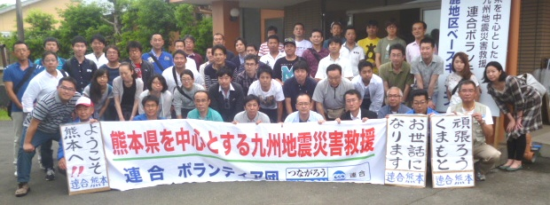
▲第7陣のみなさん

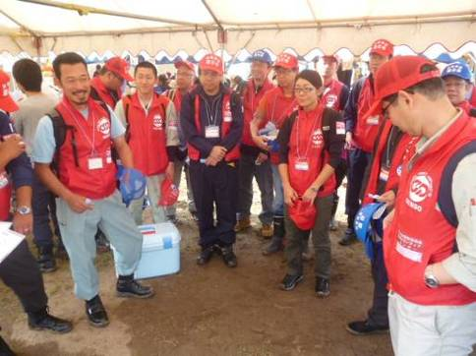
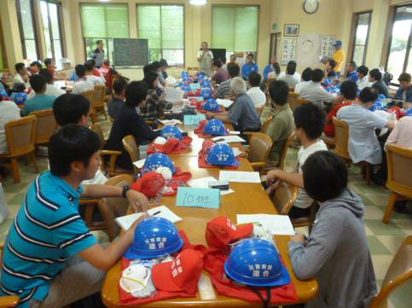
▲ベースキャンプでのオリエンテーション

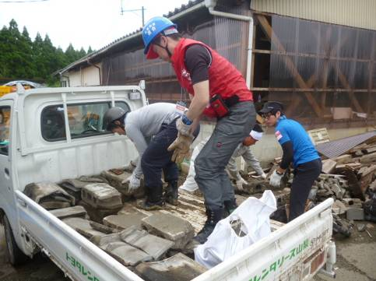
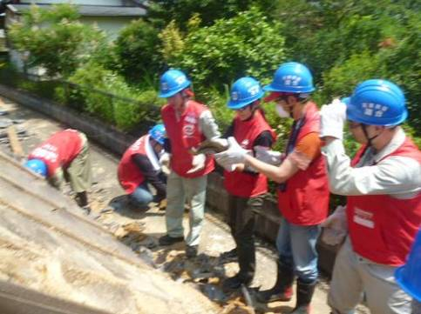
▲瓦やブロックなどの撤去作業

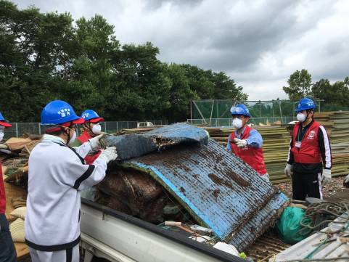
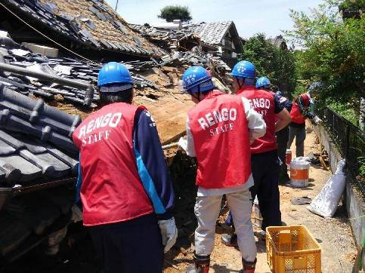
▲西原村集積場での作業
▲益城町での瓦礫撤去作業

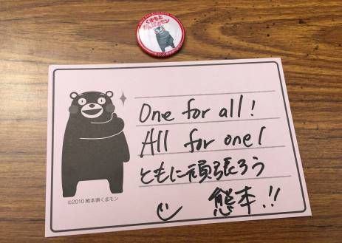
▲熊本へ送るメッセージカード

◆ボランティアの必需品！
安全靴は、くるぶしを傷めるキケンがあるため、
ブーツタイプ(ハイカット)のものが必需品
です。必ずご準備をお願いします。

◆内閣府へ要請しました
6月17日、連合は、河野太郎内閣府特命担当大臣宛の要請書を加藤久喜政策統括官(防災担当)へ手交しました。統括官からは「被災された方々の声をききながら、どのような形で支えていくべきか、しっかり考えていきたい」とコメントされました。（要請内容は本ニュースNo12を参照）
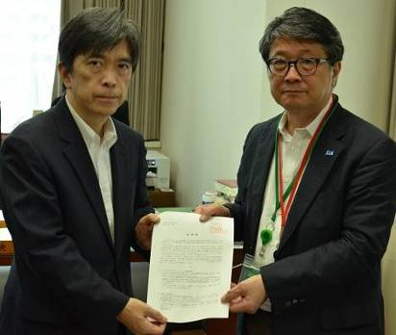
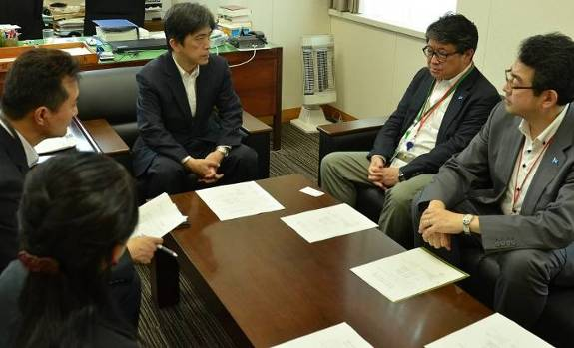

以上

＜救援カンパにご協力お願いします！＞
○2016年6月24日(金)が二次集約日です
○振込口座：中央労働金庫 本店営業部
普 通 ０１２４２０９
口座名「連合九州地震カンパ」
○口座は7月末で閉鎖します
★対策本部(連絡窓口)★
連合本部総合組織局・
山根木(担当･大木)
電 話：03-5295-0513
FAX：03-5295-0547
メール：rentai@sv.rengo-net.or.jp

